РУССКИЙ ЯЗЫК
Русский язык. 5 класс. В 2 ч. Части 1,2. Учебное пособие
Автор: Рудяков А. Н., Фролова Т. Я., Маркина-Гурджи М. Г. и др.
Тип издания: новинка
Кол-во страниц: 176; 176
Обложка: мягкая обложка
Формат: 84108¹/₁₆
Красочность: 4
Код: 11-1944-01; 11-1945-01
Линия УМК: Русский язык. Рудяков А. Н. (5-9)
Учебное пособие входит в линию УМК А. Н. Рудякова и др., переработанную в соответствии с требованиями ФГОС ООО, утверждённого Приказом Министерства просвещения № 287 от 31.05.2021 г.
В учебном пособии реализуются современные образовательных подходы. Задания и упражнения, направленные на закрепление учебного материала, базируются на деятельностном подходе и способствуют формированию ключевых базовых и предметных компетенций. Предусмотрено поэтапное повторение и обобщение изученного материала.

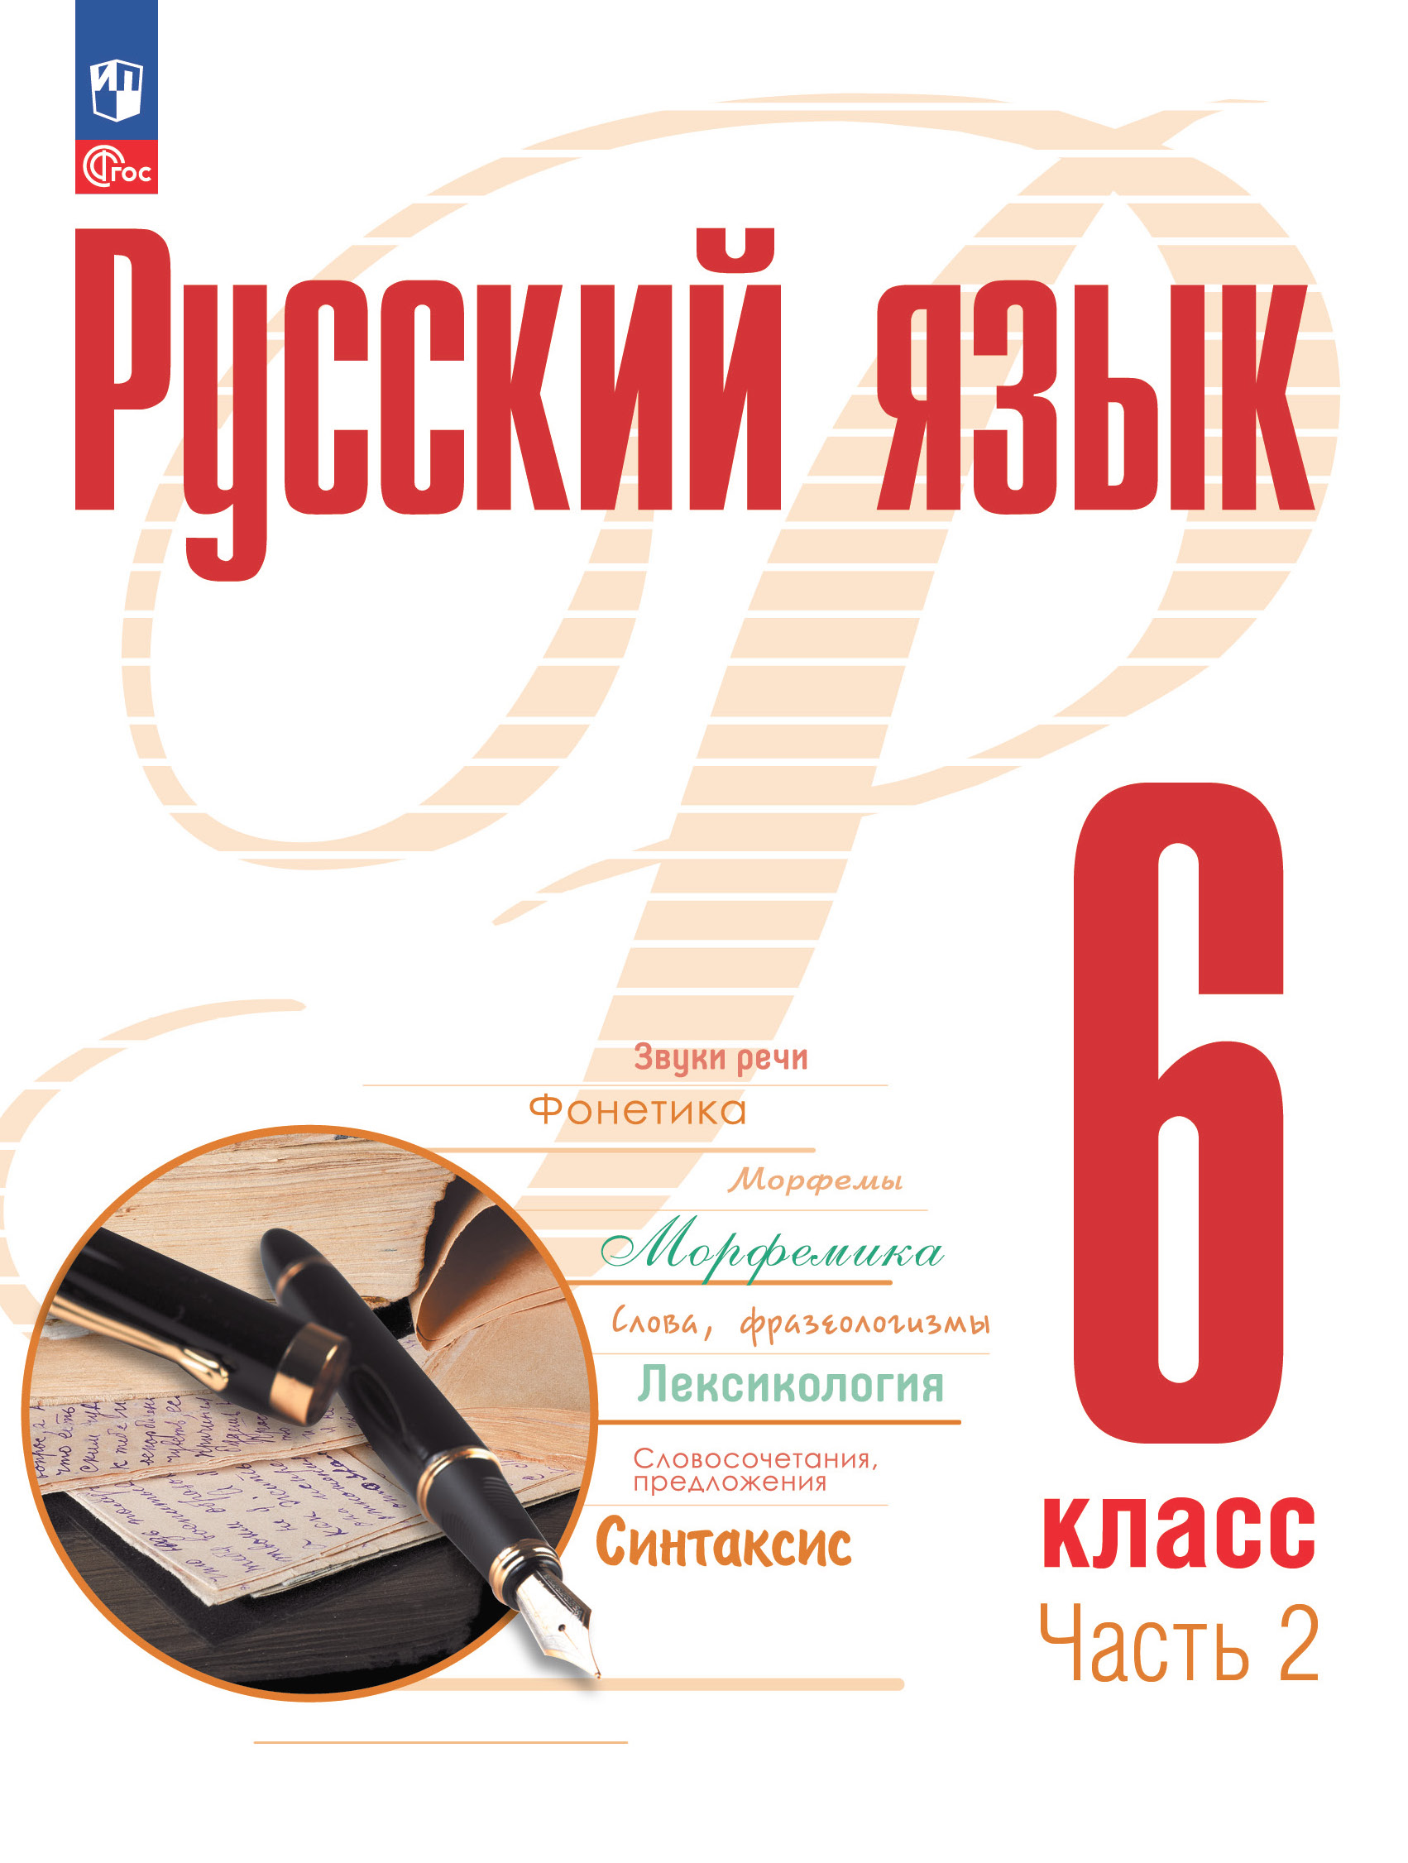 | Русский язык. 6 класс. В 2 ч. Части 1, 2. Учебное пособие
 | Автор: Рудяков А. Н., Фролова Т. Я., Маркина-Гурджи М. Г. и др.
 | Тип издания: новинка
 | Кол-во страниц: 176; 176
 | Обложка: мягкая обложка
 | Формат: 84108¹/₁₆
 | Красочность: 4
 | Код: 11-1946-01; 11-1947-01
 | Русский язык. Рудяков А. Н. (5-9)
Учебное пособие входит в линию УМК А. Н. Рудякова и др., переработанную в соответствии с требованиями ФГОС ООО, утверждённого Приказом Министерства просвещения № 287 от 31.05.2021 г.
В учебном пособии реализуются современные образовательных подходы. Задания и упражнения, направленные на закрепление учебного материала, базируются на деятельностном подходе и способствуют формированию ключевых базовых и предметных компетенций. Предусмотрено поэтапное повторение и обобщение изученного материала.

АНГЛИЙСКИЙ ЯЗЫК
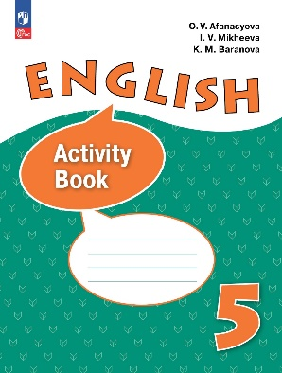 | Английский язык. Рабочая тетрадь. 5 класс
 | Автор: Афанасьева О.В., Михеева И.В., Баранова К.М.
 | Тип издания: новинка
 | Кол-во страниц: 128
 | Обложка: мягкая обложка
 | Формат: 84108 ¹/₁₆
 | Красочность: 1
 | Код: 24-7390-01
 | Линия УМК: Английский язык. Афанасьева О.В. и др. (5-9)
Рабочая тетрадь является составной частью учебно-методического комплекта по английскому языку для 5 класса общеобразовательных организаций и школ с углублённым изучением английского языка и содержит упражнения для выполнения учащимися в классе и дома.
Материал рабочей тетради соотнесен с соответствующими уроками учебника и соответствует требованиям Федерального государственного образовательного стандарта основного общего образования. В конце пособия расположены ключи к упражнениям.

ГЕОМЕТРИЯ
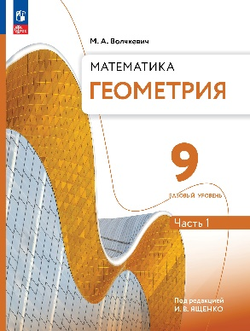 | Геометрия. 9 класс. Части 1,2. Базовый уровень. Учебное пособие
 | Автор: Волчкевич М. А.
 | Тип издания: новинка
 | Кол-во страниц: 176; 176
 | Обложка: мягкая обложка
 | Формат: 84108 ¹/₁₆
 | Красочность: 4
 | Код: 13-2147-01; 13-2148-01
 | Линия УМК: Геометрия. Под ред. Ященко И.В. (7-9) (Базовый)
Данное учебное пособие продолжает предметную линию по геометрии для 7—9 классов под редакцией Ященко И.В.
Книга имеет систему вопросов, упражнений и задач. Упражнения подразделяются на индивидуальные, парные и групповые, а также домашние. Задачный материал дифференцирован по уровню сложности, но отдельно выделяются ключевые задачи и задачи для домашнего решения. Имеется рубрика ≪Для тех, кто хочет знать больше≫, интересные заметки и вопросы на полях. Итоги главы включают в себя все основные определения и утверждения, но сформулированные более лаконично и удобно для запоминания, а также их зрительные эталоны. Для повторения курса геометрии 7 и 8 классов имеется раздел ≪Краткий справочник≫ по каждому классу. Приводятся задания для самопроверки и подготовки к ОГЭ. В конце пособия имеется алфавитно-предметный указатель, содержащий ссылки не только на первую часть книги, но и на вторую.
Учебное пособие подготовлено в соответствии с требованиями Федерального государственного образовательного стандарта основного общего образования, утверждённого Приказом Министерства просвещения № 287 от 31.05.2021 г.

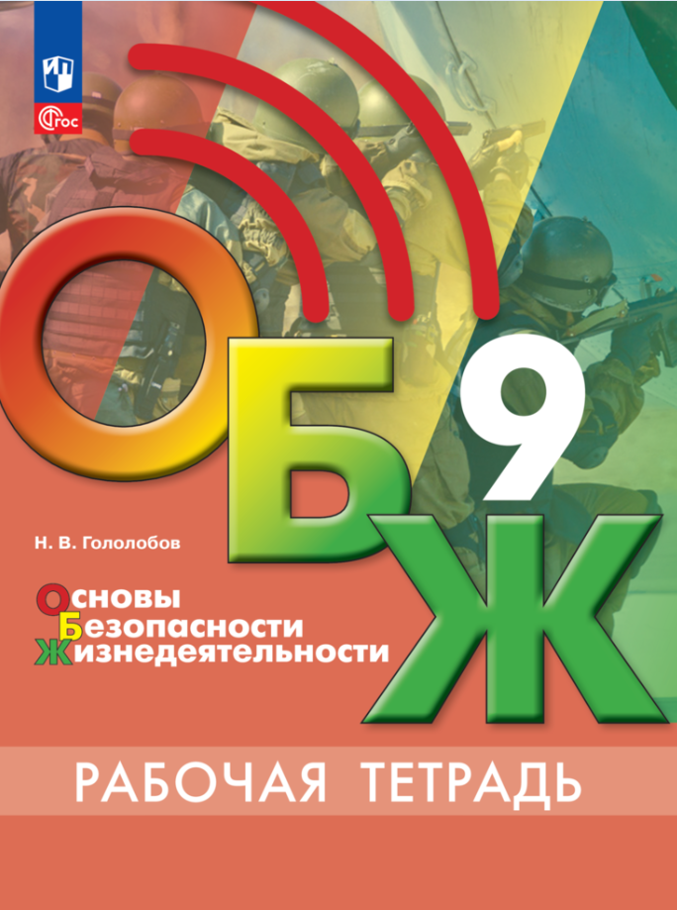 | Основы безопасности жизнедеятельности. Рабочая тетрадь. 9 класс
 | Автор: Гололобов Н.В.
 | Тип издания: новинка
 | ISBN: 978-5-09-105951-9
 | Кол-во страниц: 112
 | Обложка: мягкая обложка
 | Формат: 70*90/16
 | Красочность: 2
 | Код 1С: 34-0647-01
 | Линия УМК/Серия: ОБЖ под ред. С.Н. Егорова (10-11)
Рабочая тетрадь входит в учебно-методический комплект «Основы безопасности жизнедеятельности» для учащихся 5–9 классов общеобразовательных организаций под редакцией С. Н. Егорова.
В рабочую тетрадь включены тесты и тестовые задания, проверочные работы, итоговый тест, рассчитанные на выработку у учащихся способностей самостоятельно искать и находить решения проблем по обеспечению личной безопасности и безопасности окружающих. Также в конце пособия представлен глоссарий, а также ключи к тестам в табличной форме.
Структура пособия соответствует учебнику «Основы безопасности жизнедеятельности. 9 класс» (под редакцией С. Н. Егорова).
ОСНОВЫ БЕЗОПАСНОСТИ ЖИЗНЕДЕЯТЕЛЬНОСТИ

КОРРЕКЦИОННАЯ ПЕДАГОГИКА
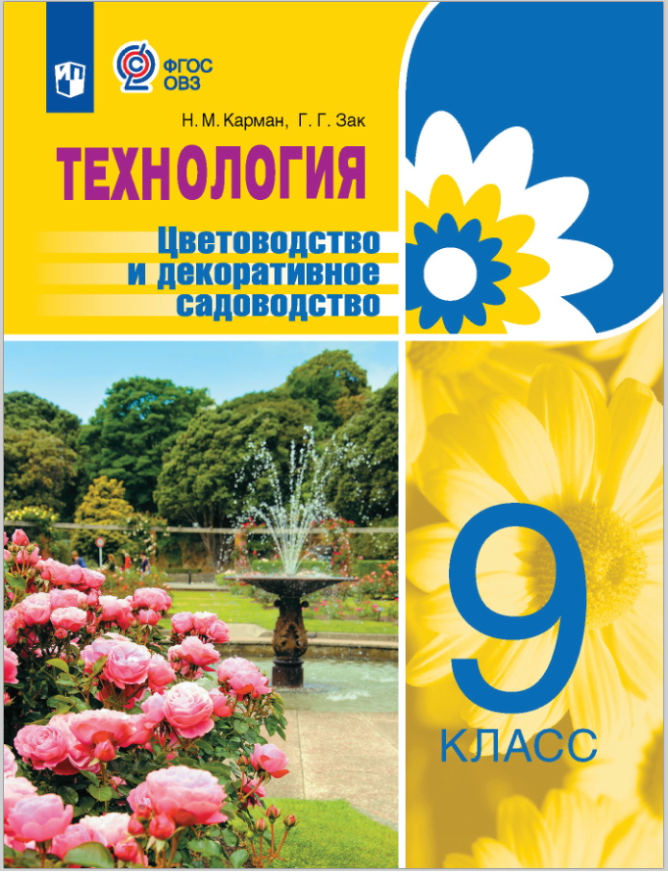 | Технология. Цветоводство и декоративное садоводство. 9 класс. Учебное пособие
 | Автор: Н. М. Карман, Г. Г. Зак
 | Тип издания: новинка
 | Кол-во страниц: 160
 | Обложка: мягкая обложка
 | Формат: 70*90/16
 | Красочность: 4
 | Код 1С: 40-1689-01
 | Линия УМК/Серия: Технология. Цветоводство и декоративное садоводство (5―9) (для обучающихся с интеллектуальными нарушениями)
Учебное пособие предназначено для детей с ограниченными возможностями здоровья и обеспечивает реализацию требований адаптированной основной общеобразовательной программы в предметной области «Технологии» в соответствии с ФГОС образования обучающихся с интеллектуальными нарушениями.
Содержание учебного пособия имеет практико-ориентированную направленность. Учащиеся узнают, как преодолеть трудности выбора профессии, продолжат осенние работы в саду, научатся сажать каштаны и ухаживать за розами, а также познакомятся с разными видами специальной одежды и средствами индивидуальной защиты. В кабинете-мастерской учащиеся увидят разнообразие пряных трав, научатся их выращивать в комнатных условиях, а также займутся размножением комнатных растений. Знания и навыки, полученные на занятиях по цветоводству и декоративному садоводству, пригодятся учащимся в повседневной жизни.

